GCC编译过程与预处理宏

一、GCC编译四阶段详解
C语言源代码从文本文件变成可执行程序，需要经过预处理、编译、汇编、链接四个独立的阶段，GCC编译器会自动调用对应的工具（预处理器cpp、编译器cc1、汇编器as、链接器ld）完成整个过程。
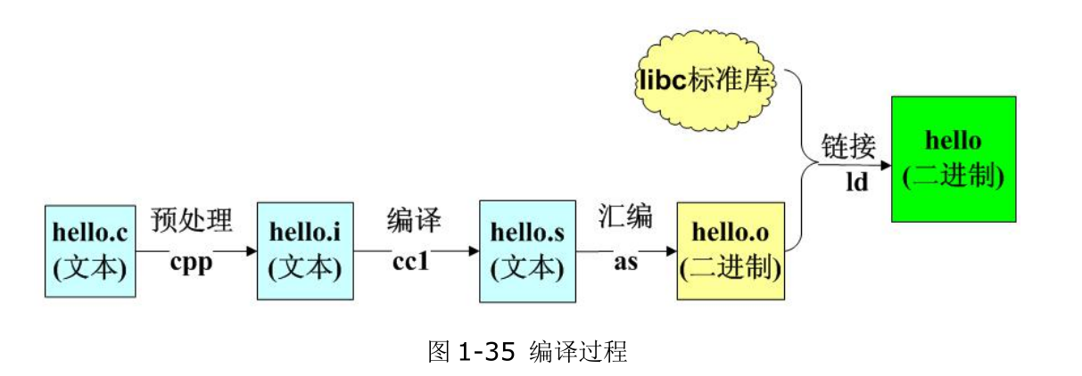
1. 第一阶段：预处理（Preprocessing）
- 编译选项：-E
- 生成文件：.i 后缀的纯文本文件
- 核心工作：调用预处理器cpp，解释所有以#开头的预处理指令
  - 展开所有#include头文件
  - 替换所有#define宏定义
  - 处理条件编译指令（#if、#ifdef、#endif等）
  - 删除所有注释
  - 添加行号和文件名标识，方便编译错误定位
- 示例命令：
# 只进行预处理，生成Even.i文件
gcc test.c -o Even.i -E
2. 第二阶段：编译（Compilation）
- 编译选项：-S
- 生成文件：.s 后缀的纯文本汇编文件
- 核心工作：整个编译过程最复杂的阶段
  - 词法分析：拆分源代码为单词、符号等基本单元
  - 语法分析：检查代码是否符合C语言语法规则，生成语法树
  - 语义分析：检查类型匹配、变量定义等语义错误
  - 优化：生成对应硬件平台的汇编代码（x86/ARM等，取决于编译器）
- 示例命令：
# 完成预处理+编译，生成Even.s汇编文件
gcc test.c -o Even.s -S
3. 第三阶段：汇编（Assembly）
- 编译选项：-c（小写c）
- 生成文件：.o 后缀的ELF格式可重定位文件（二进制文件）
- 核心工作：调用汇编器as，将汇编指令一对一翻译成机器指令
- 关键概念：可重定位文件
  - 已经包含可以被CPU直接执行的二进制指令流
  - 但全局符号（函数、全局变量）的地址尚未确定（都是临时的0地址）
  - 因为函数和全局变量可以定义在不同的源文件中，编译阶段无法知道它们的最终地址
- 示例命令：
# 完成预处理+编译+汇编，生成Even.o目标文件
gcc test.c -o Even.o -c
4. 第四阶段：链接（Linking）
- 编译选项：无特殊选项（默认执行）
- 生成文件：可执行程序（Linux下默认为a.out，可通过-o指定名称）
- 核心工作：调用链接器ld，完成两个关键任务
  - 重定位：找到所有全局符号的最终地址，修正所有引用这些符号的指令
  - 合并段：将所有目标文件中相同权限的段（代码段.text、数据段.data、未初始化数据段.bss）合并到一起
  - 链接系统库：自动链接标准C库libc.so和GCC内置库libgcc.a（-lc和-lgcc选项默认省略）
- 示例命令：
# 链接目标文件，生成可执行程序hello
gcc hello.o -o hello

二、预处理与宏定义
1. 预处理基础
- 预处理指令：所有以#开头的语句，严格来说不属于C语言语法，由预处理器单独处理
- 常见预处理指令：
指令 | 功能
#include | 包含头文件
#define | 定义宏
#undef | 取消宏定义
#if  /  #ifdef  /  #ifndef | 条件编译开始
#else  /  #elif | 条件编译分支
#endif | 条件编译结束
#error | 显示编译错误信息
#pragma | 向编译器传递特定指令
- 基本语法规则：
  - 一个逻辑行只能写一条预处理指令
  - 多条物理行可以用反斜杠\连接成一个逻辑行
  - 预处理在编译的第一个阶段执行，所有预处理指令在生成汇编代码前都会被处理掉

2. 宏的本质与作用
本质
宏（macro）是一段待替换的文本，预处理器会将源代码中所有出现宏名的地方，直接替换为宏对应的文本内容。
核心作用
- 提高可读性：用有意义的名字替代"魔法数字"
- 提高可维护性：修改一次宏定义，所有使用该宏的地方自动更新
- 提高运行效率：宏在预处理阶段就地展开，没有函数调用的栈切换开销
- 实现编译期逻辑：配合条件编译实现代码的选择性编译
命名规范
宏名习惯使用全大写字母，用下划线分隔单词，与变量、函数区分开（非语法强制，只是行业规范）。

3. 无参宏
没有参数的宏，最常用于定义常量、缓冲区大小、数组长度等。
语法
#define 宏名 宏值
示例
// 定义圆周率常量
#define PI 3.1415926
// 定义数组长度
#define ARR_LEN 10
// 定义缓冲区大小
#define BUF_SIZE 32

int main()
{
int arr[ARR_LEN] = {0}; // 等价于 int arr[10] = {0};
char *buf = malloc(BUF_SIZE); // 等价于 char *buf = malloc(32);

for(int i=0; i<ARR_LEN; i++)
{
arr[i] = i;
}

printf("圆周率：%f\n", PI); // 等价于 printf("圆周率：%f\n", 3.1415926);

free(buf);
return 0;
}
系统预定义宏
系统头文件中已经预定义了大量常用宏，例如：
#define NULL ((void *)0) // 空指针
#define EOF (-1) // 文件结束标志
#define PROT_READ 0x1 // 内存可读权限
#define PROT_WRITE 0x2 // 内存可写权限

4. 带参宏
可以携带参数的宏，形式上类似函数，但本质仍然是文本替换。
语法
#define 宏名(参数列表) 宏体
示例
// 求两个数的最大值
#define MAX(a, b) ((a) > (b) ? (a) : (b))
// 求两个数的最小值
#define MIN(a, b) ((a) < (b) ? (a) : (b))
// 求一个数的平方
#define SQUARE(x) ((x) * (x))

int main()
{
int x = 10, y = 20;
printf("最大值：%d\n", MAX(x, y)); // 等价于 printf("最大值：%d\n", ((10)>(20)?(10):(20)));
printf("最小值：%d\n", MIN(x, y));
printf("10的平方：%d\n", SQUARE(10));

return 0;
}

5. 带参宏的副作用与解决方案
核心问题
宏仅仅做直接文本替换，不做任何语法检查、类型匹配或数值运算，因此很容易因为运算符优先级问题产生意想不到的结果。
错误示例
// 错误的MAX宏定义（没有加足够的括号）
#define MAX(a, b) a > b ? a : b

int main()
{
int x = 100, y = 200;
// 直观上应该输出888，但实际输出100
printf("最大值：%d\n", MAX(x, y==200 ? 888 : 999));

// 替换后的实际代码：
// printf("最大值：%d\n", 100 > 200==200?888:999 ? 100 : 200==200?888:999);
// 由于>优先级高于==，先计算100>200，结果为假(0)，因此整个表达式结果为999
return 0;
}
解决方案
黄金法则：将宏定义中所有的参数和整个宏体都用括号括起来，确保替换后运算符优先级不会出错。
正确示例
// 正确的MAX宏定义
#define MAX(a, b) ((a) > (b) ? (a) : (b))
// 正确的平方宏定义
#define SQUARE(x) ((x) * (x))

6. 宏与函数的对比
对比维度 | 宏 | 函数
执行阶段 | 预处理阶段展开，运行时不存在 | 运行时调用执行
类型检查 | 无任何类型检查，不安全 | 有严格的类型检查，安全
代码体积 | 每次展开都会生成新代码，体积大 | 只有一份代码，体积小
运行效率 | 无函数调用开销，效率高 | 有栈切换、参数传递开销，效率稍低
参数计算 | 参数会被多次计算（有副作用） | 参数只计算一次
调试难度 | 无法单步调试宏展开后的代码 | 可以单步调试
适用场景 | 简单的表达式、常量定义、高频调用的小逻辑 | 复杂的逻辑、需要类型安全的场景

三、本章重点总结（必背）
- GCC编译四阶段：预处理(-E生成.i) → 编译(-S生成.s) → 汇编(-c生成.o) → 链接(生成可执行文件)
- 可重定位文件：包含机器指令，但全局符号地址未确定，需要链接阶段重定位
- 宏的本质：纯文本替换，不做任何语法检查和运算
- 带参宏黄金法则：所有参数和整个宏体都必须用括号括起来
- 宏的优缺点：效率高但不安全，体积大，适合简单逻辑；函数安全但有调用开销，适合复杂逻辑
- 预处理指令：所有以#开头的语句，在编译第一阶段处理

四、课后作业
- 验证GCC编译四阶段：
  - 编写一个简单的hello world程序
  - 分别使用-E、-S、-c选项生成.i、.s、.o文件
  - 查看这三个文件的内容，理解每个阶段的输出
- 编写以下带参宏（要求正确处理运算符优先级）：
  - 求三个数的最大值：MAX3(a, b, c)
  - 求一个数的绝对值：ABS(x)
  - 计算数组的长度：ARRAY_SIZE(arr)（提示：sizeof(arr)/sizeof(arr[0])）
- 分析以下代码的输出结果，并解释原因：
#define SQUARE(x) ((x) * (x))
int main()
{
int a = 5;
int b = SQUARE(a++);
printf("a = %d, b = %d\n", a, b);
return 0;
}

五、预习内容
- 条件编译的详细用法与应用场景
- 头文件的编写规范
- 头文件重复包含问题的产生原因与解决方法
- 多文件编译与Makefile基础

